简 讯
第二百一十四期
（总第876期）

青海大学生态环境工程学院 2020年7月20日

生态环境工程学院第六届“生态杯”青年教师教学竞赛圆满结束
2020年7月20日，在院领导及全体教师的共同努力下，第六届“生态杯”青年教师竞赛活动圆满结束。本次教学竞赛主要是为青年教师提供一个相互学习、相互交流的平台，达到“以赛促教”的目的，进一步提高青年教师的教学水平，规范教学设计和教学步骤，促进青年教师的教学发展。
经过各教研室推荐和老师自愿报名，共有10名老师参加了本次教学竞赛。比赛前，参赛教师每人准备三个教学设计（每个15分钟）供比赛时随机抽取。本次教学竞赛共6名评委，评委依据《2019年度青海大学教师教学技能竞赛评委评价表》对参赛教师进行综合评价，最后计算平均成绩。此次活动按照青海大学教师竞赛的要求，参赛教师精心准备，对教学目标、教学重点和难点、教学策略等环节的设计与组合都有了更加科学规范的认识，参赛教师在教学中引入了雨课堂等现代化教学软件，比赛气氛活跃、效果良好。

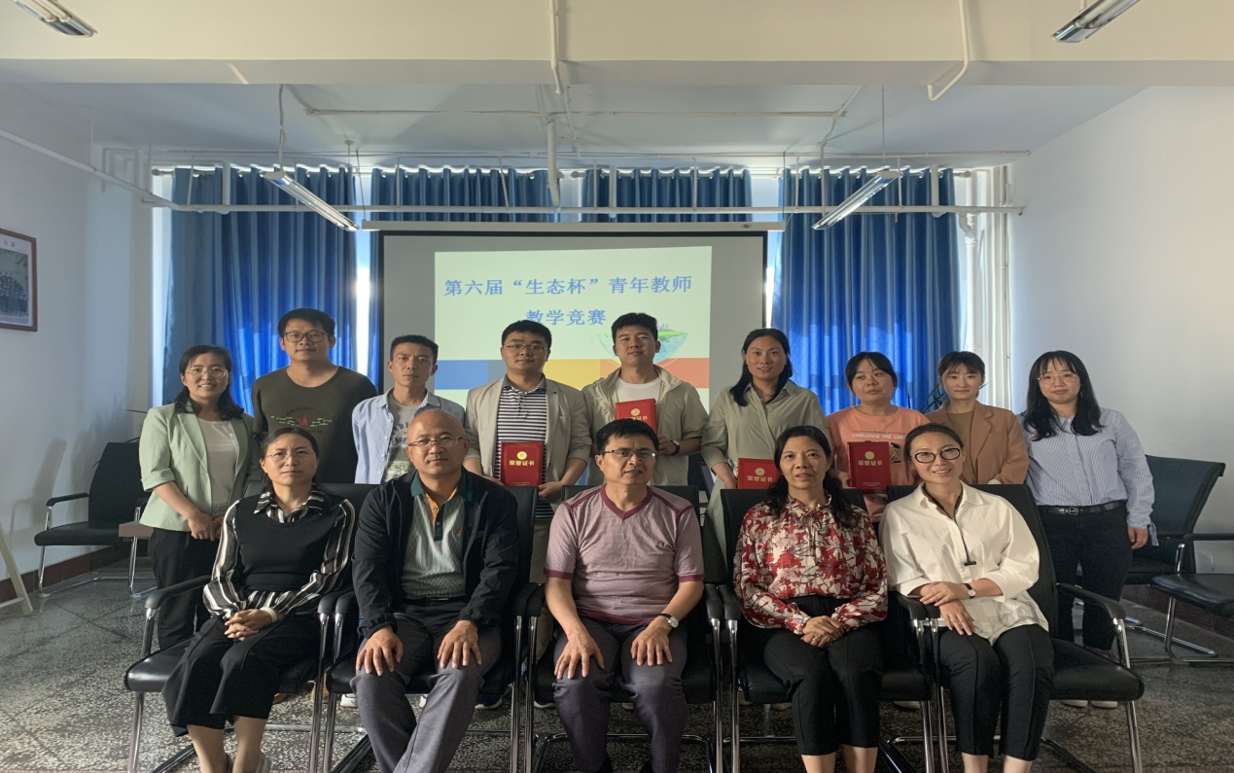
经过激烈角逐，评选出一等奖1名、二等奖2名、三等奖2名。其中：陈家瑞老师获得一等奖，刘海瑞、金文杰老师获得二等奖，司建萍、尹鑫老师获得三等奖。通过本次青年教师教学大赛，青年教师进一步明确了教育的理念和教学方法，培养了他们严谨治学的态度，为今后教学工作的开展打下了夯实的基础。

(院教学管理部供稿，司建萍编辑)

抄报：校领导
抄送：校办公室、校宣传部、校教务处

